投标书
（正本）

项目编号：HXY2016-480
项目名称：白沙县公安局业务用房110指挥中心亮化工程
招标单位：白沙黎族自治县公安局
投标单位：三亚奥华广告装饰有限公司

2017年1月

目录

响应承诺函 1
销售授权书 2
资格申明信 3
报价一览表 4
报价明细表 5
技术响应情况表 10
中小企业声明函 12
服务承诺 13
营业执照副本、组织机构代码证副本、税务登记证副本及相关资质证复印件 16
公司概况 17
保证金缴款凭证 18
纳税社保 19

响应承诺函
致：海南和信源招标代理有限公司
根据贵单位白沙县公安局业务用房110指挥中心亮化工程项目（项目编号：HXY2016-480）的谈判邀请函，正式授权下述签字人姓名： 吴红菊 职务： 总经理 代表供应商（三亚奥华广告装饰有限公司），提交纸质响应文件一式三份，正本一份，副本二份。
本公司谨此承诺并声明：
1、同意并接受谈判文件的各项条款要求，遵守文件中的各项规定，按谈判文件的要求响应。
2、本响应文件的有效期为从谈判截止日期起计算的60天，在此期间，本响应文件将始终对我们具有约束力，并可随时被接受澄清。如果我们成交，本响应文件在此期间之后将继续保持有效。
3、我方已经详细地阅读了全部谈判文件及其附件，包括澄清及参考文件。我方已完全清晰理解谈判文件的要求，不存在任何含糊不清和误解之处，同意放弃对这些文件所提出的异议和质疑的权利。
4、我方已毫无保留地向贵方提供一切所需的证明材料。不论在任何时候，将按贵方要求如实提供一切补充材料。
5、我方承诺在本次响应中提供的一切文件，无论是原件还是复印件均为真实和准确的，绝无任何虚假、伪造和夸大的成份，否则，愿承担相应的后果和法律责任。
6、我方完全服从和尊重谈判小组所作的评审结果，同时清楚理解到响应报价最低并不一定获得成交资格。
7、我方同意按谈判文件规定向贵司缴纳谈判保证金，如果获得成交并按《成交通知书》的要求，如期签订合同并履行其一切责任和义务。
8、我方在参与本次竞争性谈判采购活动中，不以任何不当手段影响、串通、排斥有关当事人或谋取、施予非法利益，如有不当行为，愿承担此行为所造成的不利后果和法律责任。
供应商名称：三亚奥华广告装饰有限公司（公章） 法定代表人： （亲笔签名）
被授权人： （亲笔签名） 职 务： 总经理
承诺日期： 年 月 日

销售授权书
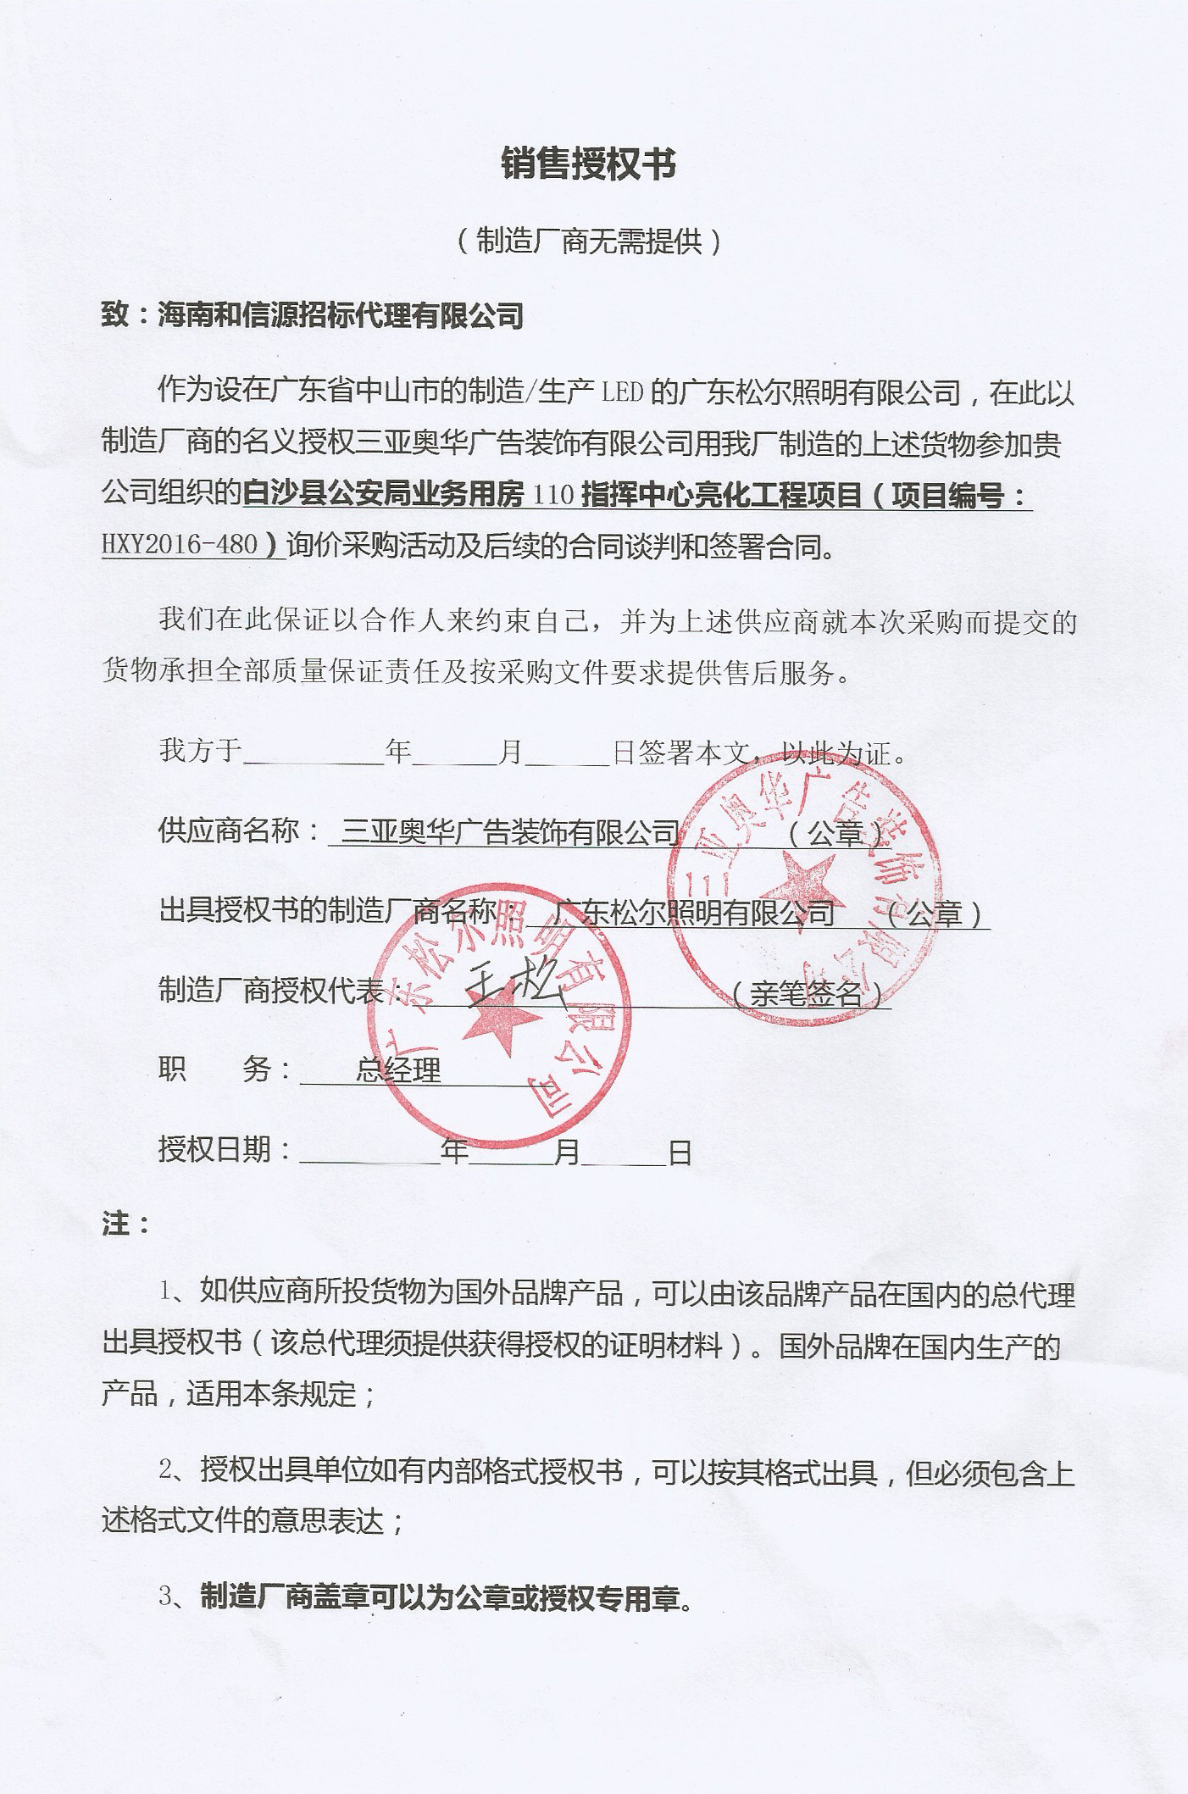

资格申明信
致：海南和信源招标代理有限公司
为响应贵公司组织的白沙县公安局业务用房110指挥中心亮化工程项目（项目编号：HXY2016-480）货物及服务的询价采购活动，我公司愿意参与报价。
我公司在法律、财务和运作上符合询价通知书对供应商的资格要求，提供“用户需求书”中全部的货物及相关服务，提交的所有文件和全部说明是真实的和正确的。
我公司理解贵公司可能还要求提供更进一步的资格资料，并愿意应贵公司的要求提交。
我公司在参加本次政府采购活动前三年内，在经营活动中没有重大事故、违法记录。

供应商名称： 三亚奥华广告装饰有限公司 （公章）
法定代表人或被授权人： （亲笔签名）
申明日期： 年 月 日

报价一览表
（独立信封另密封一份）
项目名称 | 白沙县公安局业务用房110指挥中心亮化工程
响应报价总计 | （小写）： 人民币：370582.36  （大写）： 叁拾柒万零伍佰捌拾贰元叁角陆分
交付时间 | 合同签订生效之日起 30 天内。
备 注
供应商名称： 三亚奥华广告装饰有限公司 （公章）
被授权人： （亲笔签名）

报价明细表
序号 | 货物名称 | 品牌规格型号 | 产地/制造厂商 | 数量 | 单位 | 单价（元） | 总价（元）
1 | LED六段外控数码管 | 灯体尺寸：50×37×1000mm. 外壳材质：拜尔PC塑料制作，抗老化，防紫外线，内装36颗5050贴片LED灯珠.  颜色:全彩；电压/功率：DC24V/10W 芯片品牌：松尔  防护等级：IP68 使用寿命：≥5万小时 | 广东省中山市制造/生产LED亮化灯具/广东松尔照明有限公司 | 1591 | 米 | 86 | 136826
2 | LED单蓝常亮十字星光灯 | 灯体尺寸：铝合金外壳,方φ185×185mm. 外壳材质：拉伸铝型材，表面阳极氧化处理，端盖高压压铸铝，表面静电喷涂进口阿克苏诺贝尔抗紫外线聚酯粉,内装LED灯珠.  颜色:单蓝；电压/功率：AC220V/4W（4*1W) 芯片品牌：松尔  防护等级：IP68 使用寿命：≥5万小时 | 广东省中山市制造/生产LED亮化灯具/广东松尔照明有限公司 | 118 | 个 | 350 | 39800
3 | LED单黄常亮投光灯 | 灯体尺寸：铝合金外壳,L285×W235mm 外壳材质：拉伸铝型材带散热片，表面阳极氧化处理，端盖高压压铸铝，表面静电喷涂进口阿克苏诺贝尔抗紫外线聚酯粉,内装LED灯珠.  颜色:黄光；电压/功率：AC220V/36W（36*1W) 透镜角度：5度 芯片品牌：松尔  防护等级：IP68 使用寿命：≥5万小时 | 广东省中山市制造/生产LED亮化灯具/广东松尔照明有限公司 | 68 | 个 | 580 | 38840
4 | LED单黄常亮洗墙灯 | 灯体尺寸：铝合金外壳,45×26×1000mm 外壳材质：拉伸铝型材，表面阳极氧化处理，端盖高压压铸铝，表面静电喷涂进口阿克苏诺贝尔抗紫外线聚酯粉,内装LED灯珠.  颜色:黄光；电压/功率：AC220V/18W（18*1W) 芯片品牌：松尔  防护等级：IP68 使用寿命：≥5万小时 | 广东省中山市制造/生产LED亮化灯具/广东松尔照明有限公司 | 178 | 米 | 480 | 85400
5 | SD卡控制器 | 工作电源：AC100V-230V 额定功率：5W 带载能力：8*1024=8192点 输入电压：AC220V 重 量：1.1kg 工作温度：-20—70 C° 外形尺寸：165*174*41mm | 广东省中山市制造/生产LED亮化灯具/广东松尔照明有限公司 | 6 | 套 | 1700 | 10200
6 | LED防雨开关 电源 | 输出电压：DC24v 输入电压：AC220V 输出功率：400w 产品重量：1.4KG | 广东省中山市制造/生产LED亮化灯具/广东松尔照明有限公司 | 10 | 套 | 300 | 3000
7 | 五金配件、运输费、安装费 |  |  | 1 | 项 | 35500 | 35500
8 | 税金6% |  |  | 1 | 项 | 20976.36 | 20976.36
9 | 合计： |  |  |  |  |  | 370582.36
投标报价总计 |  |  | （小写）： 人民币： 370582.36  （大写）： 叁拾柒万零伍佰捌拾贰元叁角陆分
供应商名称： 三亚奥华广告装饰有限公司 （公章）
被授权人： （亲笔签名）

技术响应情况表
序号 | 货物名称 | 原技术规范主要条款描述 | 供应商技术规范描述 | 偏离情况说明  （＋/-/=）
1 | LED六段外控数码管 | 外壳材质：拜尔PC塑料制作，抗老化，防紫外线，内装36颗5050贴片LED灯珠.电压/功率：DC24V/10W  防护等级：IP68  使用寿命：≥5万小时 | 外壳材质：拜尔PC塑料制作，抗老化，防紫外线，内装36颗5050贴片LED灯珠.电压/功率：DC24V/10W  防护等级：IP68  使用寿命：≥5万小时 | =
2 | LED单蓝常亮十字星光灯 | 外壳材质：拉伸铝型材，表面阳极氧化处理，端盖高压压铸铝，表面静电喷涂进口阿克苏诺贝尔抗紫外线聚酯粉,内装LED灯珠.  颜色:单蓝；电压/功率：AC220V/4W（4*1W)  防护等级：IP68  使用寿命：≥5万小时 | 外壳材质：拉伸铝型材，表面阳极氧化处理，端盖高压压铸铝，表面静电喷涂进口阿克苏诺贝尔抗紫外线聚酯粉,内装LED灯珠.  颜色:单蓝；电压/功率：AC220V/4W（4*1W)  防护等级：IP68  使用寿命：≥5万小时 | =
3 | LED单黄常亮投光灯 | 外壳材质：拉伸铝型材带散热片，表面阳极氧化处理，端盖高压压铸铝，表面静电喷涂进口阿克苏诺贝尔抗紫外线聚酯粉,内装LED灯珠.  颜色:黄光；电压/功率：AC220V/36W（36*1W)  透镜角度：5度  防护等级：IP68  使用寿命：≥5万小时 | 外壳材质：拉伸铝型材带散热片，表面阳极氧化处理，端盖高压压铸铝，表面静电喷涂进口阿克苏诺贝尔抗紫外线聚酯粉,内装LED灯珠.  颜色:黄光；电压/功率：AC220V/36W（36*1W)  透镜角度：5度  防护等级：IP68  使用寿命：≥5万小时 | =
4 | LED单黄常亮洗墙灯 | 外壳材质：拉伸铝型材，表面阳极氧化处理，端盖高压压铸铝，表面静电喷涂进口阿克苏诺贝尔抗紫外线聚酯粉,内装LED灯珠.  颜色:黄光；电压/功率：AC220V/18W（18*1W)  防护等级：IP68  使用寿命：≥5万小时 | 外壳材质：拉伸铝型材，表面阳极氧化处理，端盖高压压铸铝，表面静电喷涂进口阿克苏诺贝尔抗紫外线聚酯粉,内装LED灯珠.  颜色:黄光；电压/功率：AC220V/18W（18*1W)  防护等级：IP68  使用寿命：≥5万小时 | =
5 | SD卡控制器 | 工作电源：AC100V-230V  额定功率：5W  带载能力：8*1024=8192点  输入电压：AC220V  重 量：1.1kg  工作温度：-20—70 C°  外形尺寸：165*174*41mm | 工作电源：AC100V-230V  额定功率：5W  带载能力：8*1024=8192点  输入电压：AC220V  重 量：1.1kg  工作温度：-20—70 C°  外形尺寸：165*174*41mm | =
5 | LED防雨开关 电源 | 输出电压：DC24v  输入电压：AC220V  输出功率：400w  产品重量：1.4KG | 输出电压：DC24v  输入电压：AC220V  输出功率：400w  产品重量：1.4KG | =
供应商名称： 三亚奥华广告装饰有限公司 （公章）
被授权人： （亲笔签名）

中小企业声明函
本公司郑重声明，根据《政府采购促进中小企业发展暂行办法》（财库〔2011〕181号）的规定，本公司为____小型___（请填写：中型、小型、微型）企业。即，本公司同时满足以下条件：
1.根据《工业和信息化部、国家统计局、国家发展和改革委员会、财政部关于印发中小企业划型标准规定的通知》（工信部联企业〔2011〕300号）规定的划分标准，本公司为____小型___（请填写：中型、小型、微型）企业。
2.本公司参加___白沙县公安局业务用房110指挥中心___单位的___亮化工程___项目采购活动提供本企业制造的货物，由本企业承担工程、提供服务，或者提供其他__小型__（请填写：中型、小型、微型）企业制造的货物。本条所称货物不包括使用大型企业注册商标的货物。
本公司对上述声明的真实性负责。如有虚假，将依法承担相应责任。
企业名称（盖章）：三亚奥华广告装饰工程有限公司
日 期：

服务承诺
致白沙县公安局：
1．根据已收到的白沙县公安局业务用房110指挥中心亮化工程的招标文件，遵照《中华人民共和国招标投标法》和《装修建设项目招标投标管理暂行规定》的规定，我单位经研究上述工程招标文件的投标须知、合同条款、技术要求和其他有关文件后，我方愿按上述合同条件、技术要求等条件承包上述工程施工,同时我方已阅读理解并同意接受招标文件规定的招标范围、报价方式、结算方式以及评分办法等条款，考虑本企业自身的实力及特点，经综合研究决定，我单位愿按招标文件规定的计价依据、办法编制计算工程造价，我方投标评标价见投标报价表，并承诺接受评标委员会按照招标文件规定的方式进行的价格修正（如果有的话）作为最终投标评标价。
2．建筑安装工程费报价详见投标报价书。
3.一旦我方中标，我方保证本工程施工质量等级为：优良
4.如果我方中标，我方保证白沙县公安局业务用房110指挥中心亮化工程项目的工期为 天完成本工程的所有工程；
5．如果不另外达成协议并生效，你方的中标通知书、招标文件和本投标文件将构成约束我们双方的合同。
6．我方保证提供的所有资料和证明真实可靠，如有弄虚作假，将承担相应的法律责任，并赔偿由此造成的一切损失。
7．我方承诺投标书中拟派的现场项目负责人即为派驻施工现场承建该单项工程的项目经理。未经甲方同意随意更换，按违约处理。
8．方同意所递交的投标文件按招标文件规定的投标有效期内有效，在此期间内我方的投标有可能中标，我方将受此约束。
9.服务承诺：

序号 | 项目 | 投标人承诺 | 备注
1 | 保修期内售后服务情况(可用附页和宣传材料) | 生产厂商售后服务情况：隶属于自有生产商
1 | 保修期内售后服务情况(可用附页和宣传材料) | 投标人售后服务情况：一直以来对工程质量、时间进度及售后服务有着严格的要求，恪守品质是金，服务用心的服务理念为客户着想，为客户的服务添砖加瓦，从而达到最终共赢。 | 专业的售后服务团队
2 | 保修期后售后服务 | 承诺保修期为12个月，在接到一般修理通知之日后48小时内派人修理；  遇到紧急维修服务时，无论在任何时间派谴工程师4小时内随传随到  修理修理通知之晶 | 响应时限预计比服务要求时限短

供应商名称： 三亚奥华广告装饰有限公司 （公章）
法定代表人或被授权人： （亲笔签名）
承诺日期： 年 月 日

营业执照副本、组织机构代码证副本、税务登记证副本及相关资质证复印件

公司概况
三亚盛世扬名广告传媒有限公司是一家以平面设计、广告策划、展览展示设计、网站建设推广、品牌及产品推广策划、企业管理培训为主营业务的新一代整合传媒服务机构，致力于为客户提供一流的、全方位多领域的创意设计服务。成立以来，我们始终秉承“为客户创造价值、为员工创造机会、为企业创造效益”的经营理念，已为当地诸多单位提供整合设计服务，涉及政府机构、家居建材、酒店餐饮、网络科技、农产品、日用品等诸多领域。我们相信，在这里您将感受到一种全新的服务，我们的团队将以饱满的工作热情、高端的制作品质，助您的事业扬帆起航，成功把握市场的每一次契机！诚信缔造市场，专业打造经典。在未来的征途中，我们真诚希望能与您携手，共创辉煌。
经营范围：广告设计、制作、代理与发布，企业形象策划，展览展示服务，礼仪庆典活动策划服务，摄影服务，室内外装饰，灯光亮化工程，钢结构设计施工，园林景观规划设计施工。

保证金缴款凭证

纳税社保

